**Efterårsprogram 2025**

**Haveselskabet Faxe**

**Tusind tak for den store opbakning til sommerens Åbne Haver.**

**Det har været en fornøjelse at møde jer rundt omkring – og en særlig tak til de haveejere, som generøst har åbnet deres haver og delt haveglæden med os.**

Nu glæder vi os til efterårets program medyderligere 2 hyggelige aftener på Haslev Bibliotek.

Sted og klokkeslæt er det samme for alle arrangementerne:

📍  Sted: Haslev Bibliotek, mødesal Romanen, Jernbanegade 62, 4690 Haslev

⏰  Tidspunkt: Kl. 19.00 – 21.30

💳  Pris: 50 kr. for medlemmer af Haveselskabet, 80 kr. for øvrige. Inklusiv kaffe og kage.

Alle er velkomne!

*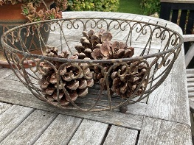***Mandag den 17. november**

Juledekorationer

- Demonstration og inspiration til årets dekorationer,

ved Karsten Wejdemann, Blomsterhuset Hårlev

**Tirsdag den 2. december**

📸  Billedkavalkade, gløgg og æbleskiver

Vi ser tilbage på årets aktiviteter gennem billeder og hyggeligt samvær med gløgg og æbleskiver. Pris 25/50 kr.

  Torsdag den 29. januar 2026. **Generalforsamling.**

Gratis adgang. Nærmere information følger senere.